**Guía N°1**

**Números Enteros**

|  |
| --- |
| **NAME:** ___________________________________________________ **GRADE:** 1° ___ **DATE:** ______________  **TOTAL SCORE:** 36 POINTS, 22 POINTS FOR 4.0 **STUDENT SCORE:** ____ L. **ACHIEVEMENT:** 60 % **GRADE:** |
| **OBJETIVO DE APRENDIZAJE (LEARNING OBJECTIVE):** Resolver operaciones con números enteros. |
| **HABILIDAD (SKILL):** Aplicar y resolver. |
| **INSTRUCCIONES (INSTRUCTIONS):**   * **Lea atentamente cada pregunta antes de responder.** * **Use lápiz grafito para sus desarrollos y lápiz pasta para sus respuestas finales.** * **Realice el desarrollo de la guía en el cuaderno de la asignatura.** * **Al inicio del desarrollo, debe estar explícito nombre, apellido y curso.** * **Envíe una foto del trabajo realizado al correo: 1°A, B, C, D, E, F** [**atoro@liceomixto.cl**](mailto:atoro@liceomixto.cl)   **1°G, H, I, J** [**rriveros@liceomixto.cl**](mailto:rriveros@liceomixto.cl)   * **Al reingreso a clases, se verificará que el desarrollo de la guía esté en el cuaderno de la asignatura.** * **Fecha de entrega: Lunes 23 de marzo, hasta las 17:15 hrs.** * **Esta guía será evaluada con el 25 % del proceso de evaluación final.** * **La no entrega en la fecha indicada, descontará el puntaje en Habilidades Blandas de “Puntualidad”.** |

* **Recuerda lavarte las manos con agua y jabón durante 20 segundos.**
* **Evita tocarte la cara, boca, ojos y nariz.**
* **No saludar de beso o abrazo.**
* **Mantente con una distancia de 1 o 2 metros con personas sintomáticas.**
* **Utiliza alcohol gel con frecuencia, sobre todo después de toser o estornudar.**

**Números Enteros(Z)**

**Recuerda:**

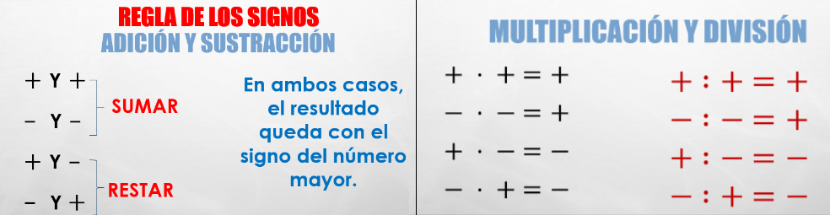

**\*Signo del Número Mayor:** Signo del número de mayor valor absoluto, por ejemplo:

$$\left|-6\right|>|2|$$

Entonces, $-6+2=-4$.

1. Resuelve las siguientes operaciones de números enteros utilizando la regla de los signos según corresponda **( $1$ punto cada una, $20$ puntos en total).**

**Ejemplos:**

* 12 - 7 = 5
* -25 – 32 = -57
* 10 · -5 = -50

* -32 : -8 = 4

1) -43 - 13= 2) - 144 + 47=

3) -45 + 12= 4) -10 + 49=

5) 466 + 41= 6) -120 + 44=

7) 540 - 120= 8) - 105 + 40=

9) -59 - 39 = 10) -22 + 81 =

11) -3 · 4 = 12) -4 · 10 =

13) -5 · 7 = 14) -9 · 8 =

15) -10· 6 = 16) -8 · 10 =

17) -5 · 4 = 18) -7 · 3 =

19) -5 · -6 = 20) -3 · -7 =

II. Resuelve los siguiente ejercicios combinados **( $2$ punto cada una, $16$ puntos en total).**  
Ejemplo: (4 – 8) : 2 – (9 – 12) : 3 = -1 Recuerda: Orden de operatoria  
 -4 : 2 - - 3 : 3 * Paréntesis de adentro hacia afuera.

-2 - -1 * Multiplicación y división de izq. a der.

-2 + 1 = -1 * Adiciones y sustracciones de izq. a der.

1) 8· 6 – (8 + 5·4)= 2) 7(5-2) + 5 -3 =

3) 2 + 5·5 +16 -23 = 4) 7(5-2) + 25 – 40=

5) (-4 + 7 + 2) + 9 - (-3 + 4 - 3)= 6) -(–5 + 6 – 3 + 6) + 3 - (+5 – 2 + 1)=

-4

7) 6 – (-9 + 7 -1)-[3 – (-5 + 4 + 6) - 1] 8) 5 – [7 – 2 – (1 – 9) – 3 + 11] :-3 =